STAGIONE SPORTIVA 2017/2018
7° CAMPIONATO CALCIO A
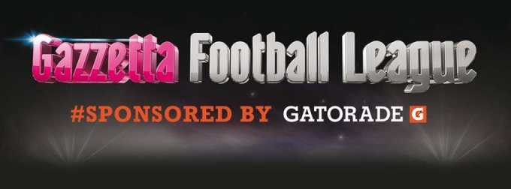

COMUNICATO N.5 del 22/11/2017

Buongiorno, alcuni avvisi :
vi ricordo, per chi non avesse ancora provveduto, di passare in sede AICS per il ritiro della fornitura Gatorade e delle 4 casacche.
Vi sollecito di inviarmi foto/filmati per inviarli alla Gazzetta Football League, come ultimo avviso ma non meno importante, entro la fine del girone di andata c’è da saldare l’iscrizione al torneo, grazie .

Di seguito ultimi risultati e classifica aggiornata, vi ricordo che tutti i risultati e la classifica la trovate in tempo reale nel sito della Gazzatta Football League.

Calcio a 5

Girone A
INTERNAZIONALE - YOUNG BOYS 9 - 11
THE BIG - BIRRERIA ALLE POSTE 5 - 7
SOVIZZO COLLE VIGO G.S.D. - camp 8 - 10
YOUNG BOYS - BIVIO'S PUB 16 - 3

Disciplina
Ammoniti: Leonardo Grimaldi, Francesco Garofalo, Alessandro Baù, Eder Baù

Classifica Punti Gio Vin Par Per Gol: Fat Sub C.D.

1 - BIRRERIA ALLE POSTE 15 5 5 0 0 52 11 0
2 - IMPRESA P.R. 12 4 4 0 0 32 9 0
3 - YOUNG BOYS 12 4 4 0 0 37 19 2
4 - INTERNAZIONALE 4 3 1 1 1 19 19 1
5 - camp 3 4 1 0 3 17 29 0
6 - SOVIZZO COLLE VIGO G.S.D. 3 4 1 0 3 25 34 0
7 - AR 1 3 0 1 2 9 18 5
8 - THE BIG 0 3 0 0 3 9 26 0
9 - BIVIO'S PUB 0 4 0 0 4 7 42 0

Commissione Calcio a 5 ASI
Mauro Bortolamei
3407607399

